ФЕДЕРАЛЬНОЕ АГЕНТСТВО ЖЕЛЕЗНОДОРОЖНОГО ТРАНСПОРТА

Федеральное государственное бюджетное образовательное учреждение высшего образования

«Петербургский государственный университет путей сообщения

Императора Александра I»

(ФГБОУ ВО ПГУПС)

Кафедра «Техносферная и экологическая безопасность»

**РАБОЧАЯ ПРОГРАММА**

*дисциплины*

«ЭКОЛОГИЯ» (Б1.Б.18)

для направления

23.05.05 «Системы обеспечения движения поездов»

по специализации

«Электроснабжение железных дорог»

Форма обучения – очная, заочная

Санкт-Петербург

2016

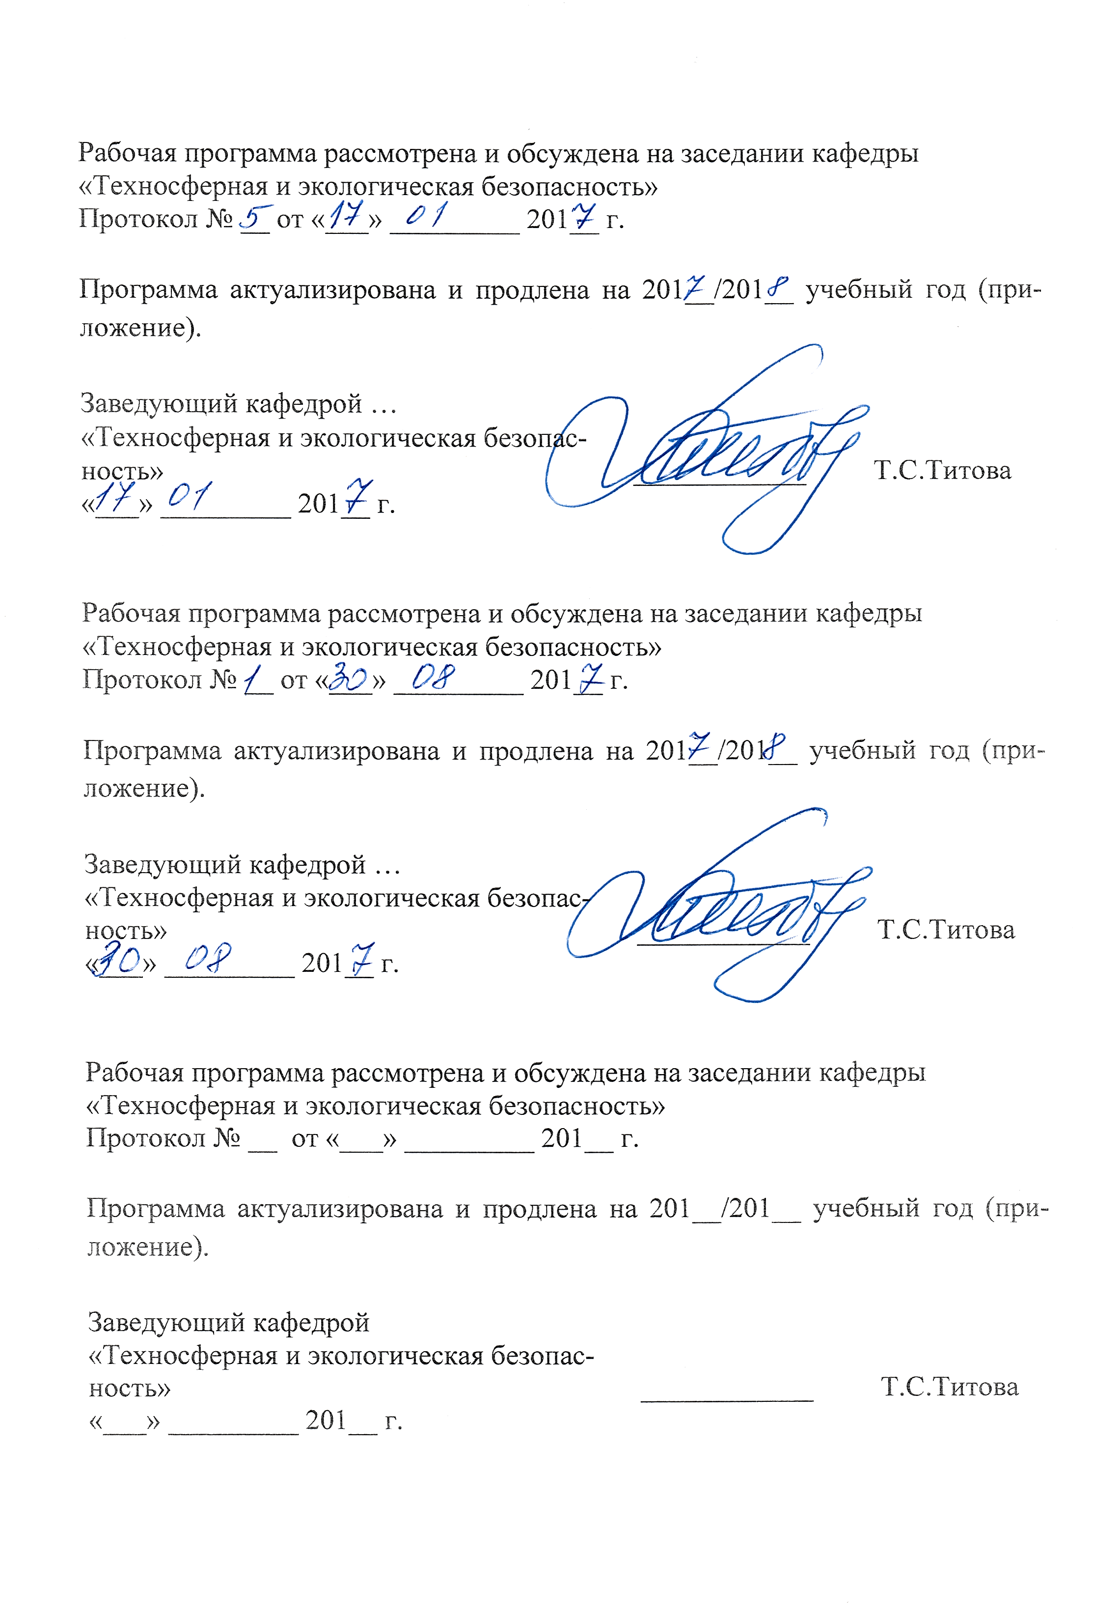

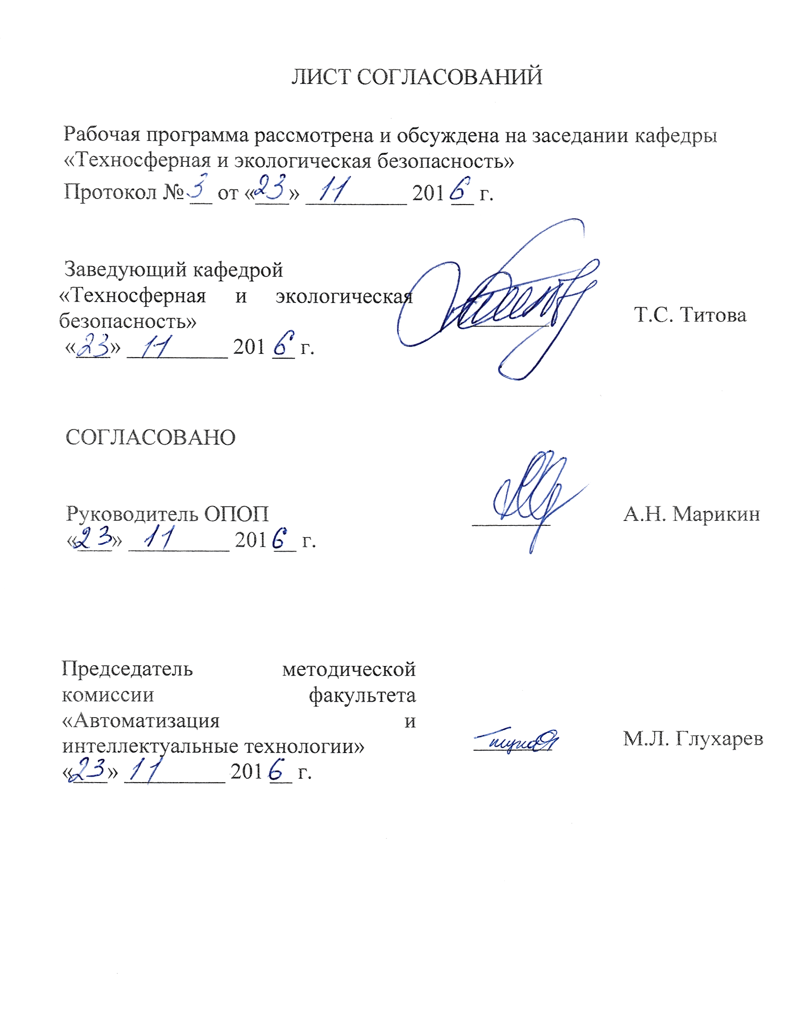

**1. Цели и задачи дисциплины**

Рабочая программа составлена в соответствии с ФГОС, утвержденным приказом Министерства образовании и науки Российской Федерации от 17.10.2016 № 1296 по специальности 23.05.05 «Системы обеспечения движения поездов», по дисциплине «Экология».

Целью изучения дисциплины является получение знания об экологии как о науке, синтетически объединяющей достижения различных отраслей естествознания, определяющей подход к комплексному исследованию закономерностей развития биосферы; представление о видах антропогенного воздействия и экологических проблемах современности; обоснование проведения контрольно-нормативных мероприятий, используемых при оценке воздействия объектов различного назначения, в том числе и железнодорожного транспорта на окружающую среду.

Для достижения поставленной цели решаются следующие задачи:

* изучить основные закономерности функционирования биосферы, взаимодействия биотических и абиотических компонентов окружающей среды;
* изучить глобальные экологические проблемы современности и их последствия для дальнейшего развития планеты;
* изучить принципы рационального использования природных ресурсов и охраны природы;
* изучить основы экономики и природопользования;
* изучить экозащитные техники и технологии, используемые в отрасли;
* изучить основы экологического права;
* изучить вопросы профессиональной ответственности в области защиты окружающей среды.

**2. Перечень планируемых результатов обучения по дисциплине, соотнесенных с планируемыми результатами освоения основной профессиональной образовательной программы**

Планируемыми результатами обучения по дисциплине являются: приобретение знаний, умений, навыков и/или опыта деятельности.

В результате освоения дисциплины обучающийся должен:

**ЗНАТЬ**:

* основные закономерности функционирования биосферы и человека, глобальные проблемы окружающей среды и экологические принципы рационального использования природных ресурсов, технических средств и технологий.

**УМЕТЬ**:

* использовать основные законы естественно-научных дисциплин в профессиональной деятельности;
* прогнозировать последствия своей профессиональной деятельности с точки зрения биосферных процессов;
* выбирать технические средства и технологии с учетом экологических последствий.

**ВЛАДЕТЬ**:

* методами экологического обеспечения производства и инженерной защиты окружающей среды.

Освоение ОПОП направлено на формирование следующих **общекультурных компетенций (ОК)**:

* способность предусматривать меры по сохранению и защите экосистемы в ходе своей общественной и профессиональной деятельности (ОК-12).

Освоение ОПОП направлено на формирование следующих **общепрофессиональных компетенций (ОПК)**:

* способность использовать знания основных закономерностей функционирования биосферы и принципов рационального природопользования для решения задач профессиональной деятельности (ОПК-6).

Область профессиональной деятельности обучающихся, освоивших данную дисциплину, приведена в п. 2.1 общей характеристики ОПОП.

Объекты профессиональной деятельности обучающихся, освоивших данную дисциплину, приведены в п. 2.2 общей характеристики ОПОП.

**3. Место дисциплины в структуре основной профессиональной образовательной программы**

Дисциплина «Экология» (Б1.Б.18) относится к базовой части и является обязательной дисциплиной обучающегося.

**4. Объем дисциплины и виды учебной работы**

Для очной формы обучения:

|  |  |  |
| --- | --- | --- |
| **Вид учебной работы** | **Всего часов** | **Семестр** |
| **5** |
| Контактная работа (по видам учебных занятий)  В том числе:   * лекции (Л) * практические занятия (ПЗ) * лабораторные работы (ЛР) | 36  18  -  18 | 36  18  -  18 |
| Самостоятельная работа (СРС) (всего) | 36 | 36 |
| Контроль | - | - |
| Форма контроля знаний | З | З |
| Общая трудоемкость: час / з.е. | 72/2 | 72/2 |

Для заочной формы обучения:

|  |  |  |
| --- | --- | --- |
| **Вид учебной работы** | **Всего часов** | **Курс** |
| **1** |
| Контактная работа (по видам учебных занятий)  В том числе:   * лекции (Л) * практические занятия (ПЗ) * лабораторные работы (ЛР) | 8  4  -  4 | 8  4  -  4 |
| Самостоятельная работа (СРС) (всего) | 60 | 60 |
| Контроль | 4 | 4 |
| Форма контроля знаний | З, КЛР | З, КЛР |
| Общая трудоемкость: час / з.е. | 72/2 | 72/2 |

**5. Содержание и структура дисциплины**

5.1 Содержание дисциплины

|  |  |  |
| --- | --- | --- |
| **№ п/п** | **Наименование раздела дисциплины** | **Содержание раздела** |
| 1 | Основы экологии | Современная система экологических знаний. Организм и окружающая среда. Экологические сообщества: экосистема и биогеоценоз. |
| 2 | Биосфера и человек | Глобальная экосистема планеты – биосфера. Теория биосферы В.И. Вернадского и ее развитие на современном этапе. Антропогенное воздействие на биосферу: загрязнение атмосферы, гидросферы, литосферы. Методы очистки биосферы. |
| 3 | Обеспечение экологической безопасности в Российской Федерации | Экологизация антропогенной деятельности. Система обеспечения экологической безопасности. Международное экологическое сотрудничество |

5.2 Разделы дисциплины и виды занятий

Для очной формы обучения:

|  |  |  |  |  |  |
| --- | --- | --- | --- | --- | --- |
| **№ п/п** | **Наименование раздела дисциплины** | **Л** | **ПЗ** | **ЛР** | **СРС** |
| 1 | Основы экологии | 6 | - | 6 | 15 |
| 2 | Биосфера и человек | 8 | - | 10 | 15 |
| 3 | Обеспечение экологической безопасности в Российской Федерации | 4 | - | 2 | 6 |
| **Итого** | | 18 | - | 18 | 36 |

Для заочной формы обучения:

|  |  |  |  |  |  |
| --- | --- | --- | --- | --- | --- |
| **№ п/п** | **Наименование раздела дисциплины** | **Л** | **ПЗ** | **ЛР** | **СРС** |
| 1 | Основы экологии | 1 | - | - | 20 |
| 2 | Биосфера и человек | 2 | - | 4 | 20 |
| 3 | Обеспечение экологической безопасности в Российской Федерации | 1 | - | - | 20 |
| **Итого** | | 4 | - | 4 | 60 |

**6. Перечень учебно-методического обеспечения для самостоятельной работы обучающихся по дисциплине**

|  |  |  |
| --- | --- | --- |
| **№**  **п/п** | **Наименование раздела дисциплины** | **Перечень учебно-методического обеспечения** |
| 11 | Основы экологии | 1. Основы экологической безопасности: учеб. пособие / Н. А. Бабак [и др.]; -СПб.: ПГУПС, 2014. -140 с. 2. Прикладная экология: учеб. пособие / Н. А. Бабак, И.А. Горшкова, О.Ю. Макарова -СПб.: ПГУПС, 2014. -55 с. 3. Основы экологии: учеб. пособие по курсу "Экология" к вып. лаб. раб. для всех специальностей / Н. А. Бабак [и др.]; -СПб.: ПГУПС, 2011. -160 с. 4. Физическое загрязнение окружающей среды: учеб. пособие / Н. А. Бабак [и др.]; -СПб.: ПГУПС, 2012. -53 с. 5. Моделирование парникового эффекта : метод. указания к лаб. работе / Н. А. Бабак, А. М. Тинус. -СПб.: ПГУПС, 2008. -15 с. 6. Маринченко А. В. Экология : учеб. пособие [для втузов] / А. В. Маринченко. -М.: Дашков и К°, 2006. -332 с. |
| 22 | Биосфера и человек | 1.Основы экологической безопасности: учеб. пособие / Н. А. Бабак [и др.]; -СПб.: ПГУПС, 2014. -140 с.  2.Физическое загрязнение окружающей среды: учебное пособие / Н. А. Бабак [и др.]. -СПб: ПГУПС, 2012. -53 с.  3.Основы экологии: учеб. пособие по курсу "Экология" к вып. лаб. раб. для всех специальностей / Н. А. Бабак [и др.]. -СПб.: ПГУПС, 2011. -160 с.  4.Маринченко А. В. Экология : учеб. пособие [для втузов] / А. В. Маринченко. -М.: Дашков и К°, 2006. -332 с. |
| 33 | Обеспечение экологической безопасности в Российской Федерации | 1.Основы экологии: учеб. пособие по курсу "Экология" к вып. лаб. раб. для всех специальностей / Н. А. Бабак [и др.]. -СПб.: ПГУПС, 2011. -160 с.:  2. Юферева Л. М. Система органов государственного управления в области охраны окружающей среды в Российской Федерации : учеб. пособие, Ч. 1 / Л. М. Юферева, Е. А. Шилова. -СПб.: ПГУПС, 2010. -25 с.  2. Юферева Л. М. Система органов государственного управления в области охраны окружающей среды в Российской Федерации : учеб. пособие, Ч. 2 / Л. М. Юферева, Е. А. Шилова. -СПб.: ПГУПС, 2010. -46 с.  3. Маринченко А. В. Экология : учеб. пособие [для втузов] / А. В. Маринченко. -М.: Дашков и К°, 2006. -332 с. |

**7. Фонд оценочных средств для проведения текущего контроля успеваемости и промежуточной аттестации обучающихся по дисциплине**

Фонд оценочных средств по дисциплине является неотъемлемой частью рабочей программы и представлен отдельным документом, рассмотренным на заседании кафедры и утвержденным заведующим кафедрой.

**8. Перечень основной и дополнительной учебной литературы, нормативно-правовой документации и других изданий, необходимых для освоения дисциплины**

8.1 Перечень основной учебной литературы, необходимой для освоения дисциплины

1. Основы экологической безопасности: учеб. пособие / Н. А. Бабак [и др.]; -СПб.: ПГУПС, 2014. -140 с.
2. Прикладная экология: учеб. пособие / Н. А. Бабак, И.А. Горшкова, О.Ю. Макарова -СПб.: ПГУПС, 2014. -55 с.
3. Основы экологии: учеб. пособие по курсу "Экология" к вып. лаб. раб. для всех специальностей / Н. А. Бабак [и др.]; - СПб.: ПГУПС, 2011. -160 с.
4. Физическое загрязнение окружающей среды: учеб. пособие / Н. А. Бабак [и др.]; -СПб.: ПГУПС, 2012. -53 с.
5. Маринченко А. В. Экология : учеб. пособие [для втузов] / А. В. Маринченко. - М.: Дашков и К°, 2006. -332 с.
6. . Юферева Л. М. Система органов государственного управления в области охраны окружающей среды в Российской Федерации : учеб. пособие, Ч. 1 / Л. М. Юферева, Е. А. Шилова. -СПб.: ПГУПС, 2010. -25 с.
7. . Юферева Л. М. Система органов государственного управления в области охраны окружающей среды в Российской Федерации : учеб. пособие, Ч. 2 / Л. М. Юферева, Е. А. Шилова. -СПб.: ПГУПС, 2010. -46 с.

8.2 Перечень дополнительной учебной литературы, необходимой для освоения дисциплины

1. Протасов В. Ф. Экология, охрана природы : законы, кодексы, платежи, показатели, нормативы, ГОСТы, эколог. доктрина, Киотский протокол, термины и понятия, эколог. право: учеб. пособие для вузов / В. Ф. Протасов. - Изд. 2-е, перераб. и доп.. -М.: Финансы и статистика, 2006. -375 с.

2. Комплексные технологии утилизации отходов железнодорожного транспорта : учеб. пособие / Л. Б. Сватовская [и др.] ; ред. Л. Б. Сватовская. -М.: УМЦ по образованию на ж.-д. трансп., 2007. -190 с.

3. Панин А. В. Расчетные методы определения загрязняющих веществ в выбросах от различных производств : учеб. пособие / А. В. Панин, О. Ю. Макарова. - СПб.: ПГУПС, 2009. -57 с.

8.3 Перечень нормативно-правовой документации, необходимой для освоения дисциплины

1. Федеральный закон от 10.01.2002 N 7-ФЗ "Об охране окружающей среды"
2. Федеральный закон от 04.05.1999 N 96-ФЗ "Об охране атмосферного воздуха"
3. Закон РФ от 21.02.1992 N 2395-1 "О недрах"
4. Федеральный закон от 23.11.1995 N 174-ФЗ "Об экологической экспертизе"
5. Федеральный закон от 24.06.1998 N 89-ФЗ "Об отходах производства и потребления"
6. "Водный кодекс Российской Федерации" от 03.06.2006 N 74-ФЗ

# "Лесной кодекс Российской Федерации" от 04.12.2006 N 200-ФЗ

# "Земельный кодекс Российской Федерации" от 25.10.2001 N 136-ФЗ

8.4 Другие издания, необходимые для освоения дисциплины

1. Моделирование парникового эффекта : метод. указания к лаб. работе / Н. А. Бабак, А. М. Тинус. - СПб.: ПГУПС, 2008. -15 с.

**9. Перечень ресурсов информационно-телекоммуникационной сети «Интернет», необходимых для освоения дисциплины**

1. [www.mnr.gov.ru](http://www.mnr.gov.ru/) - министерство природных ресурсов России

2. [http://www.ecopages.ru](http://www.ecopages.ru/) – Министерство природных ресурсов и экологии РФ. База данных.

3. [www.gosnadzor.ru](http://www.gosnadzor.ru/) – Федеральная служба по экологическому, технологическому и атомному надзору.

4. [www.voda.mnr.gov.ru](http://www.voda.mnr.gov.ru/) - Федеральное агентство водных ресурсов МПР России.

5 [www.rosleshoz.gov.ru](http://www.rosleshoz.gov.ru/) – Федеральное агентство лесного хозяйства.

6. [http://www.rosnedra.com](http://www.rosnedra.com/) - Федеральное агентство по недропользованию – Роснедра.

7. [http://fcao.ru](http://fcao.ru/) – ФГУ Федеральный центр анализа и оценки техногенного воздействия.

8. <http://www.nii-atmosphere.ru/files/PUBL/Eg_2009.pdf> - Ежегодники выбросов загрязняющих веществ в атмосферный воздух городов и регионов Российской Федерации (публикуется ФГУП НИИ Атмосфера).

9. <http://www.infoeco.ru/> - Обзоры выбросов загрязняющих веществ Санкт-Петербурга и Ленинградской области (публикуются Комитетами по природопользованию, охране окружающей среды и экологической безопасности).

10. <http://downloads.igce.ru/publications/reviews/fon2008.pdf> - Обзоры фонового состояния окружающей природной среды на территории стран СНГ (публикуется Федеральной службой по гидрометеорологии и мониторингу окружающей среды).

11. [www.ecoportal.ru](http://www.ecoportal.ru/) - Экологический портал.

12. [www.ecoinform.ru](http://www.ecoinform.ru/) - ЭкоИнформ.Агенство экологической информации "ИНЭКО".

13. [www.ecoprojects.ru](http://www.ecoprojects.ru/) - Информация о проектах и исследованиях по экологии, биологии, охране окружающей среды, переработке отходов и др.

14. [http://www.priroda.su](http://www.priroda.su/) – «Человек и окружающая среда».

15. [www.ecologysite.ru](http://www.ecologysite.ru/) – Каталог экологических сайтов.

**10. Методические указания для обучающихся по освоению дисциплины**

Порядок изучения дисциплины следующий:

1. Освоение разделов дисциплины производится в порядке, приведенном в разделе 5 «Содержание и структура дисциплины». Обучающийся должен освоить все разделы дисциплины с помощью учебно-методического обеспечения, приведенного в разделах 6, 8 и 9 рабочей программы.
2. Для формирования компетенций обучающийся должен представить выполненные типовые контрольные задания или иные материалы, необходимые для оценки знаний, умений, навыков и (или) опыта деятельности, предусмотренные текущим контролем (см. фонд оценочных средств по дисциплине).
3. По итогам текущего контроля по дисциплине, обучающийся должен пройти промежуточную аттестацию (см. фонд оценочных средств по дисциплине).

**11. Перечень информационных технологий, используемых при осуществлении образовательного процесса по дисциплине, включая перечень программного обеспечения и информационных справочных систем**

Перечень информационных технологий, используемых при осуществлении образовательного процесса по дисциплине:

* технические средства (компьютерная техника и средства связи(персональные компьютеры, проектор, интерактивная доска,видеокамеры, акустическая система и т.д.);
* методы обучения с использованием информационных технологий(демонстрация мультимедийныхматериалов, компьютерный лабораторный практикум и т.д.);
* перечень Интернет-сервисов и электронных ресурсов (поисковыесистемы, электронная почта, профессиональные, тематические чаты ифорумы, системы аудио и видео конференций, онлайн-энциклопедии исправочники, электронные учебные и учебно-методические материалы).

Кафедра обеспечена необходимым комплектом лицензионного программного обеспечения:

* Microsoft Windows 7;
* Microsoft Word 2010;
* Microsoft Excel 2010;
* Microsoft PowerPoint 2010;
* перечень прикладного программного обеспечения (системы тестирования, профессиональные пакеты прикладных программ, программы-тренажеры, программы-симуляторы) перечень информационных справочных систем.

**12. Описание материально-технической базы, необходимой для осуществления образовательного процесса по дисциплине**

Материально-техническая база обеспечивает проведение всех видов учебных занятий, предусмотренных учебным планом по данному направлению и соответствует действующим санитарным и противопожарным нормам и правилам.

Она содержит:

* помещения для проведения лабораторных работ, укомплектованных специальной учебно-лабораторной мебелью, лабораторным оборудованием, лабораторными стендами, специализированными измерительными средствами в соответствии с перечнем лабораторных работ.
* помещения для проведения лекционных и практических (семинарских) занятий, укомплектованных специализированной учебной мебелью и техническими средствами обучения, служащими для представления учебной информации большой аудитории (настенным экраном с дистанционным управлением, подвижной маркерной доской, считывающим устройством для передачи информации в компьютер, мультимедийным проектором и другими информационно-демонстрационными средствами).

|  |  |  |
| --- | --- | --- |
| Разработчик программы, профессор |  | Н.А. Бабак |
| «__23_» _11________ 2016 __ г. |  |  |